Поделки из соленого теста: инструкции и мастер-классы лепки поделок своими руками
Приветствую вас дорогие ребята!!
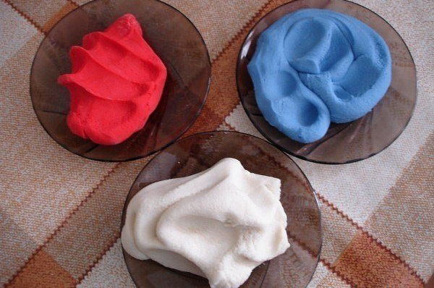
Соленое тесто знакомо с давних времен и пользуется популярностью и в наше время, ведь сделать его очень легко, а лепить из такого мягкого материала одно удовольствие.

Рецепт соленого теста для лепки
В первую очередь надо разобраться с процессом изготовления нашего безопасного материала. На самом деле рецептов не так уж много, но я познакомлю вас с проверенным годами способом.
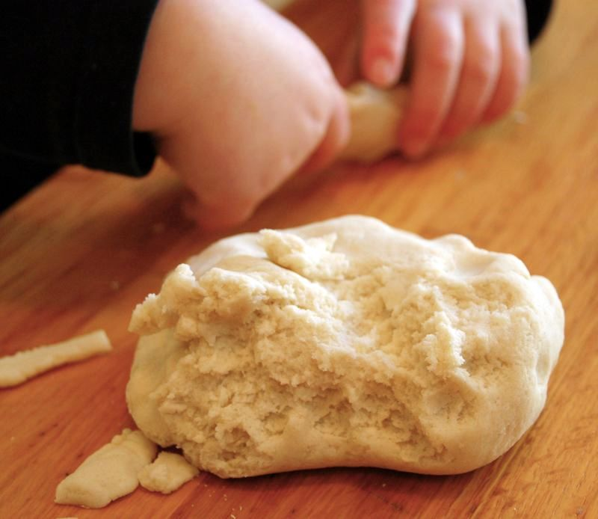
Нам понадобится:
- Некрупная соль — 1 ст.;
- Мука — 1 ст.;
- Вода -125 мл;
- Растительное масло — 5 столовых ложек.
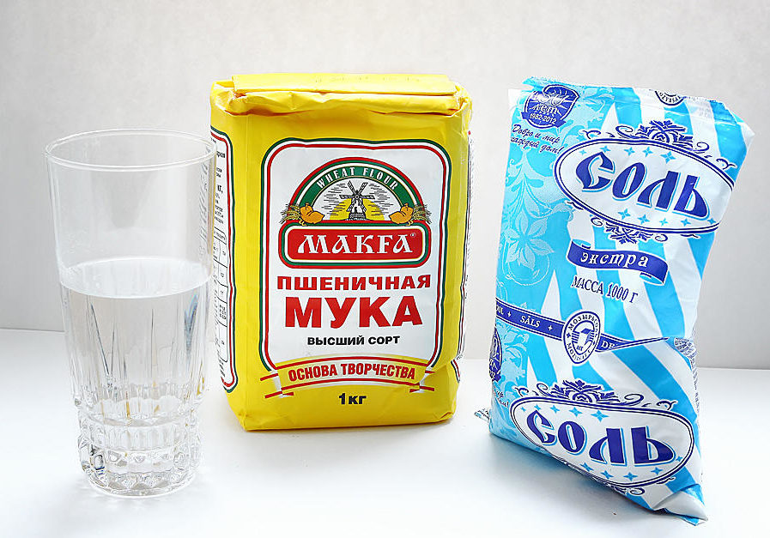
Процесс изготовления:
Возьмите глубокую емкость и в ней смешайте соль и муку. Далее влейте небольшое количество воды и растительного масла. Хорошо перемешайте и уберите в холодильник на 2 часа.Тесто для лепки готово. Его можно оставить такого цвета, и после изготовления работы раскрасить в нужный цвет. А можно сразу добавить натуральные или синтетические красители: выбирайте гуашь или овощной сок (морковь, свекла), так же можно использовать какао.
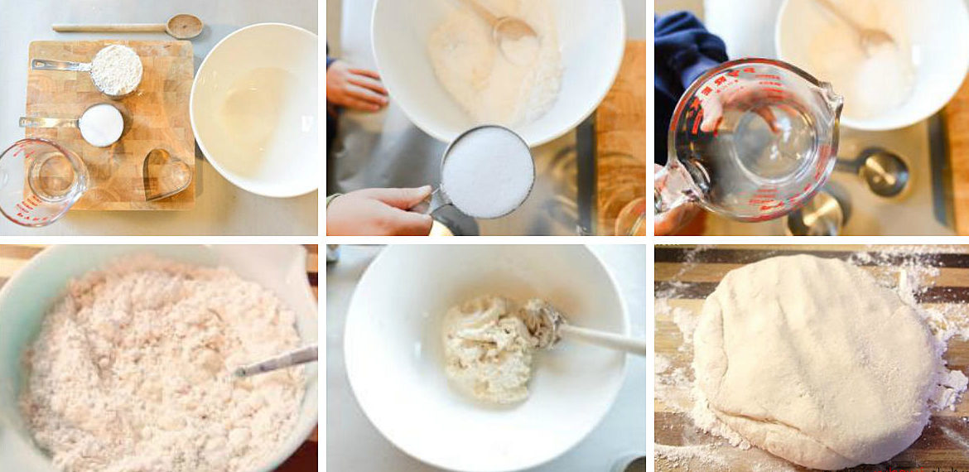
На заметку!! Для лепки тонких фигур, добавьте в тесто клей. И помните, что при высыхании наша масса теряет цвет, так что добавляйте красителя побольше.

Пошаговая инструкция изготовления поделок из теста для начинающих
Теперь, когда вы знаете как приготовить материал для творчества, пришло время приступить к самому процессу лепки. Начнем мы с самого простого. Я по шагам вам покажу, как можно легко и быстро сделать красивую вещицу. Будем с вами лепить симпатичного медведя.
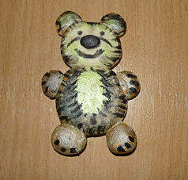
Нам понадобится:
- Мука;
- Соль;
- Вода;
- Стакан;
- Акриловые краски или гуашь;
- Кисть.
Процесс изготовления:
1. Сначала замесим тесто: смешаем пол стакана муки и пол стакана соли, добавляем немного воды и все хорошо перемешиваем. Далее ждем 2 часа, в это время тесто стоит в холодильнике.
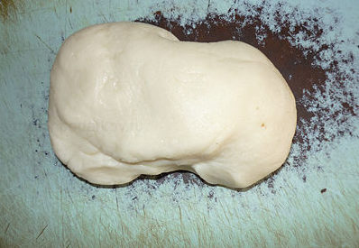
2. Теперь приступаем к лепке фигурки: делаем один шарик среднего размера для головы, побольше — для туловища и 7 овалов поменьше для лапок, ушей и носика. Соединяем все между собой. Затем кладем изделие в духовку и сушим в течении часа. После засыхания, вытащите поделку и остудите ее.
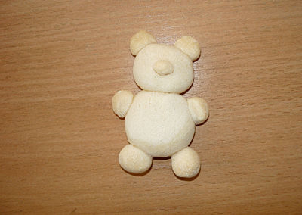
3. Далее приступаем к окрашиванию. Берем кисть и нужные краски. Ждем, когда «Мишка» высохнет. Вот и все!!
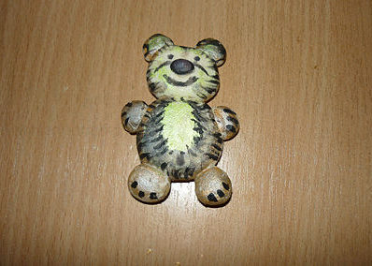
Совет!! Покройте готовый сувенир лаком. Это сделает поделку ярче и практичнее!!
Таким образом, поэтапная инструкция лепки изделий из соленого теста, выглядит следующим образом:
- замешиваем тесто;
- лепим нужные элементы и соединяем их между собой;
- сушим работу в духовке;
- красим и ждем высыхания.
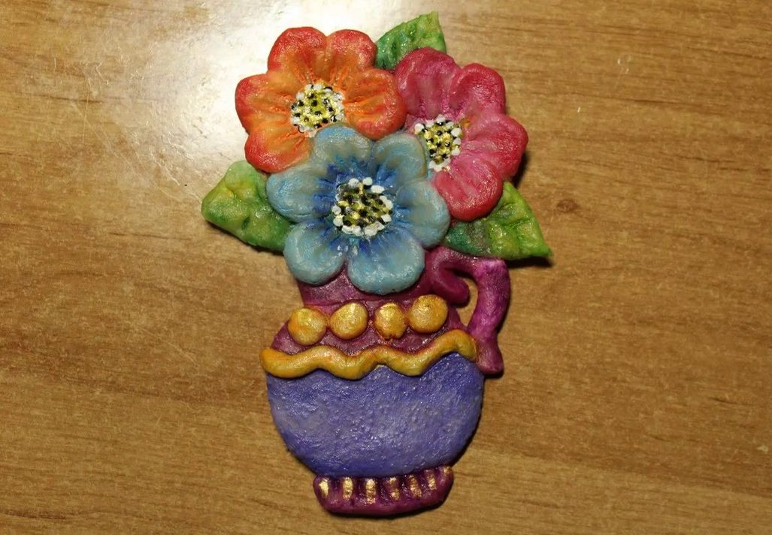
И помните, что основными приемами лепки являются шарики и колбаски. 😉
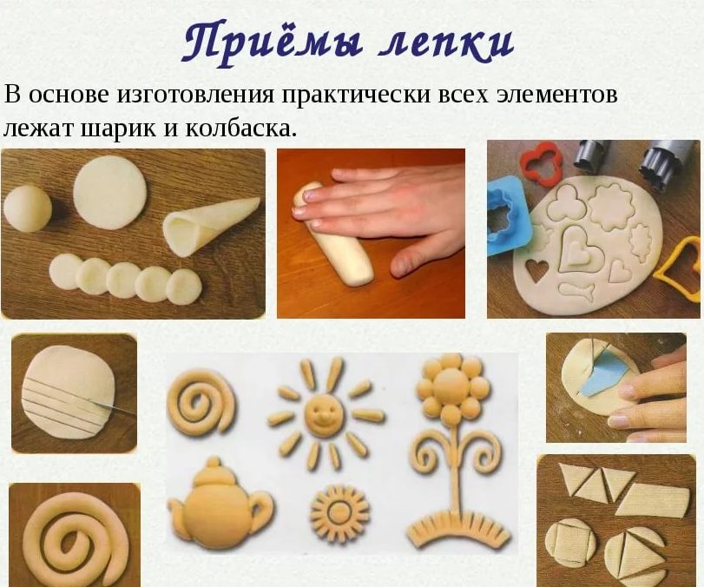

Как слепить сувенир из соленого теста своими руками
Как вы поняли процесс этот очень увлекательный, и нравиться мастерить поделки не только детям, но и взрослым. Поэтому если постараться и пофантазировать, то можно сделать отличный подарок или элемент декорирования.
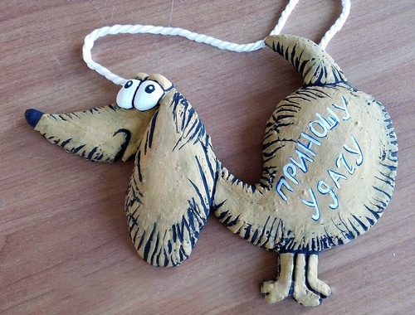
Нам понадобится:
- Соленое тесто универсальное;
- Картон, простой карандаш, ножницы;
- Краски и кисточка;
- Кусок веревки;
- Прозрачный лак;
- Зубочистка;
- Поролоновая губка;
- Клей.
Процесс изготовления:
1. Распечатайте на принтере рисунок таксы или же нарисуйте сами. Перенесите на картон и вырежьте изображение по контуру.
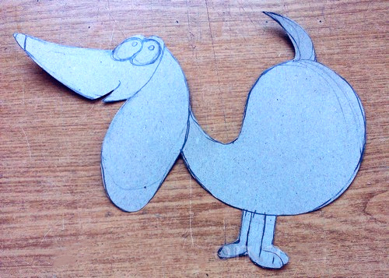
2. Раскатайте тесто толщиной 5 мм и приложите лекало, вырежьте по нему контур таксы. Обрезки уберите.
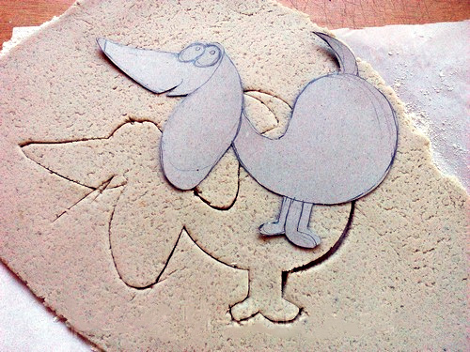
3. Теперь слепите два шарика и сформируйте из них продолговатые глаза собаки. Приклейте их на капельку воды к голове. Чтобы убрать неровности заготовки, смочите все пальцы водой и прогладьте ими по контуру.
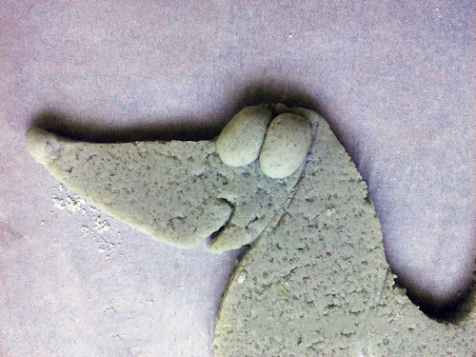
4. Далее сделайте веки и приклейте их над глазами. А при помощи зубочистки наметьте ухо, лапки, рот и нос.
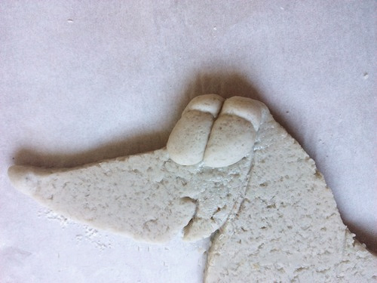
5. Для того, чтобы придать объем, скатайте из теста овал, приклейте его на ухо и загладьте мокрым пальцем стык.
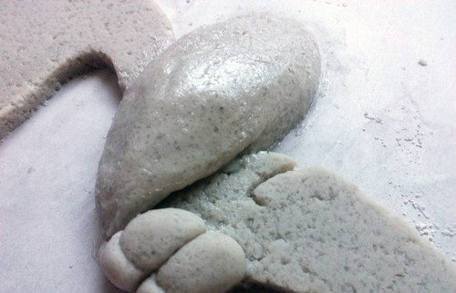
6. Также придайте объем задней части и хвостику.
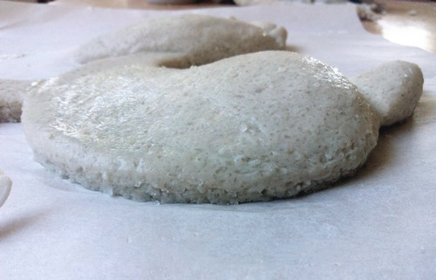
7. Зубочисткой сделайте вмятины по периметру фигуры.
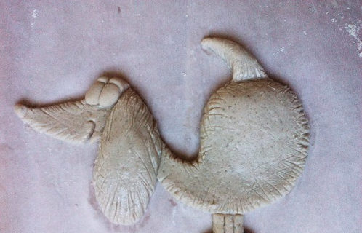
8. Высушите заготовку в теплой духовке. Сухое изделие нужно покрасить черной краской, там, где вмятины.
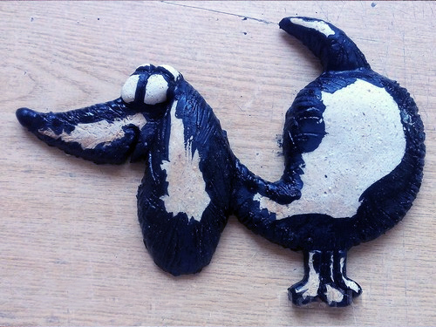
9. Когда черная краска высохнет, то возьмите на поролоновую губку желтую краску и раскрашивайте все тело, при этом вмятины оставьте черными.
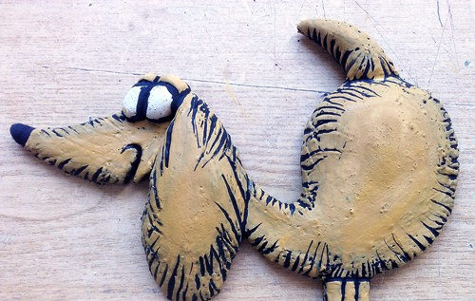
10. На высохшей таксе нарисуйте глазки и сделайте любую надпись.
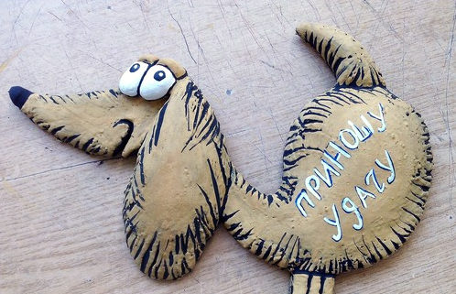
11. С обратной стороны на клей приклейте веревочку.
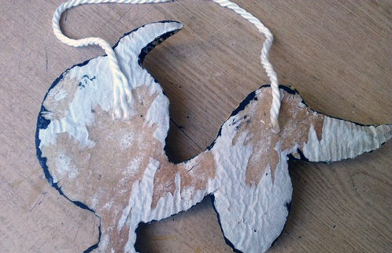
12. Покрываем изделие прозрачным лаком и даем высохнуть.

